Ministerul Educaţiei şi Ştiinţei al Republicii Moldova
Universitatea Tehnică a Moldovei
Catedra de Fizică

Lucrarea de laborator Nr.17

Tema:

A efectuat: Studentul grupei AI-041

Sîrbu Victor

A verificat: Profesor
Rusu Spiridon

Chişinău 2005

Scopul lucrării: Observarea ascilaţiilor amortizate pe ecranul oscilografului şi determinarea coefecientului de amortizare a oscilaţiilor în circuitul R-L-C.
Aparate şi accesorii:
- -Sursa de curent continuu
- -Capacitator (Condensator)
- -Inductor (Solenoid)
- -Rezistor
- 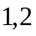-Releu de polarizare
- Oscilograf
Schema instalaţiei:
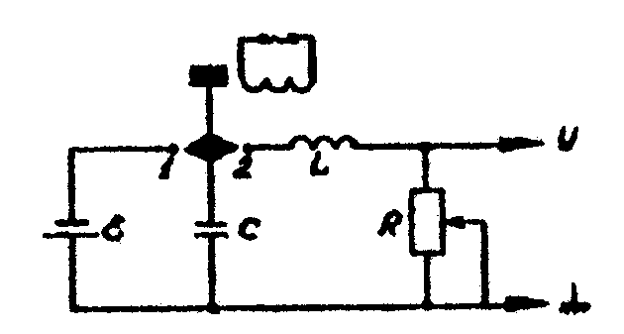
Formula de calcul:
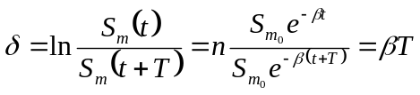
-
-
-
-

Tabela măsurărilor şi determinărilor:
№ | n | N | L(m) | L(m) | v
1 | 1 | 1 | 0,05 | 0,014 | 310
2 | 1 | 1 | 0,03 | 0,015 | 460
3 | 1 | 1 | 0,016 | 0,016 | 920

Exemle de calcul:
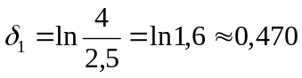
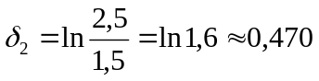
De aici se vede ca: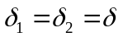
Calculăm Perioada T după formula:
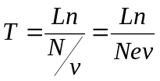
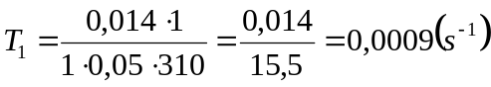
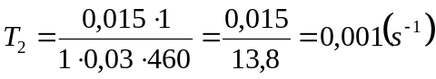
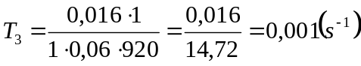
Observăm că: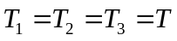
Dacă cunoaştem perioada T putem calcula coefecientul de amortizare:
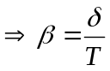
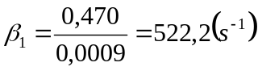
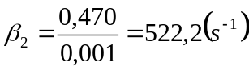
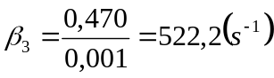
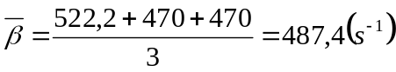
Rezultatul final:
=(487,4±23,2)={510,9;464,5}

Concluzie: În urma experienţei făcute am studiatmontajul unui circuit oscilant alcătuit dintr-o bobină, rezistor şi conductor. Am observat oscilaţiile amortizate pe ecranul oscilografului şi am determinat coefecientul de amortizare a pscilaţiilor circuitului oscilant R-L-C.

